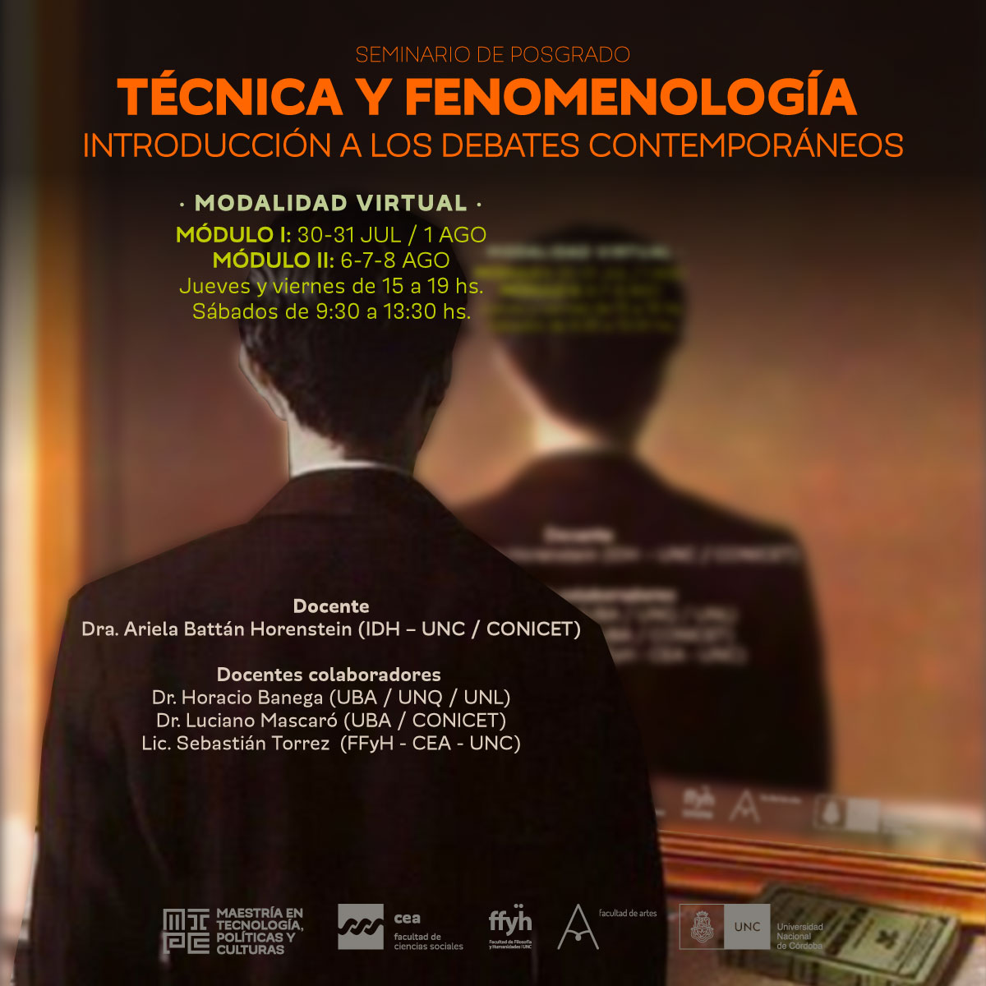

Docente a cargo: Dra. Ariela Battán Horenstein (IDH – UNC / CONICET)

Docentes colaboradores Dr. Horacio Banega (UBA / UNQUI/UNL) Dr. Luciano Mascaró (UBA / CONICET) Lic. Sebastián Torrez (FFyH - CEA - UNC)

El mundo de la vida se encuentra articulado desde sus orígenes por la correlación entre objetos técnicos y sujetos que se apropian de ellos perceptiva y prácticamente. Los objetos técnicos no son sólo aquello que percibimos sino también aquello por medio de lo cual percibimos. A esta correlación la denominamos experiencia y se da como fenómeno para el análisis reflexivo. La Fenomenología es, en ese sentido, una vía próspera para abordar el fenómeno técnico, pues lo capta como experiencia, lo describe en su aparecer y mantiene al margen las respuestas reduccionistas a la pregunta acerca de la naturaleza de la técnica. Esto hace posible el encuentro de las reflexiones provenientes de la Filosofía de la Técnica y de la Fenomenología. Ambas perspectivas filosóficas se han desarrollado y ramificado de tal modo en las últimas décadas que los puntos en común han sido o bien olvidados o bien pensados de manera marginal. Este curso busca emplazar la reflexión en el dominio común de estas dos disciplinas, la experiencia de la técnica, para lo cual se intentará identificar aquellos tópicos y temas sobre los cuales la reflexión fenomenológica puede ofrecer un aporte para la Filosofía de la Técnica. En las discusiones acerca de la temporalidad del objeto técnico, de la experiencia protésica de los intermediarios virtuales o la percepción en contextos inmersivos, la Filosofía de la Técnica dialoga con la Fenomenología. La explicitación de los términos en los cuales este diálogo se construye y de las tradiciones que allí se encuentran implicadas es lo que nos interesa hacer en la presente propuesta. Entendemos, además, que se trata de una tarea de esclarecimiento mutuo en cuanto la Filosofía de la Técnica ofrece a la Fenomenología los nuevos materiales en la era digital para desplegar sus descripciones y reflexiones. Se busca responder a la necesidad de establecer las categorías básicas de la Fenomenología en sentido extenso que permiten describir la experiencia del fenómeno técnico en el actual mundo de la vida digitalizado que incluye componentes analógicos y digitales dando lugar a la inmersión en y por la técnica. La propuesta programática ha sido organizada en dos módulos con tres presentaciones temáticas cada uno. Cada presentación lleva por título el nombre de un fenomenólogo y están ordenadas con un cierto criterio cronológico, sin embargo no se trata de ofrecer una perspectiva histórica de la Fenomenología. Los nombres de los fenomenólogos indican una serie de problemas y conceptos filosóficos en relación con los cuales nos interesa presentar el diálogo entre Técnica y Fenomenología.

**Duración**: 30 horas.

**Fechas de dictado:** MÓDULO I: Jueves 30 y viernes 31 de julio de 15 a 19 hs. Sábado 1 de agosto de 9:30 a 13:30 hs. MÓDULO II: Jueves 6 y viernes 7 de agosto de 15 a 19 hs. Sábado 8 de agosto de 9:30 a 13:30 hs.

* **Formulario de inscripción:** Fecha tope de inscripción para alumnos externos hasta el 20/07/20 o hasta que se complete el cupo, también informamos que la inscripción se completa con el pago del curso. Para acceder al formulario por favor hacer[**click aquí**](https://forms.gle/f6xqjL3tjnATBaAY6)**.**
* **Forma de pago:** el costo es $3200 con certificado de asistencia y $3500 con derecho de examen para acreditar el curso. A partir del día 21/7/20 se enviaran los cupones de pago y los medios habilitados a todos los inscriptos.

Medios de pago habilitados

* Rapipago: Para aquellos que decidan abonar por Rapipago, estos cupones contendrán el código de barras para abonar en su sucursal más cercana de Rapipago ([https://www.rapipago.com.ar](https://www.rapipago.com.ar/)).
* Red Link (Homebanking/Cajeros automáticos) OPCIÓN VALIDA DENTRO DE LAS 24 HORAS DE GENERADO EL CUPÓN Y HASTA LA FECHA DE VENCIMIENTO Los cupones también contienen el código de pago para la Red Link, lo que le permitirá efectuar el pago por Homebanking o en un cajero automático de esta red. Para efectivizar el pago debe ingresar a su Homebanking (Sólo de la Red Link), seleccionar el pago por rubro y ente en donde elegirá la opción "Instituciones Educativas" y luego "UNC Facultad de Ciencias Sociales- Posgrado". Finalmente debe introducir el código de pago de la Red Link que figura en el cupón y de esa forma visualizará los conceptos a abonar.Cabe aclarar que si no se abona antes del vencimiento, se deberá solicitar la reemisión y pagarlo en Rapipago.
* Transferencia bancaria: Escribir al correo: economica.cea@fcs.unc.edu.ar.